PROPOSAL PROYEK
REKAYASA PERANGKAT LUNAK
“ JUDUL PROYEK …………………”



Oleh :
Project Manager | : | ………………….. | NIS | …………………..
System Analyst | : | ………………….. | NIS | …………………..
System Designer | : | ………………….. | NIS | …………………..
Programmer | : | ………………….. | NIS | …………………..

PROGRAM KEAHLIAN REKAYASA PERANGKAT LUNAK
SMK NEGERI 4 MALANG
2021-2022

DAFTAR ISI
Daftar Isi 2
Kata Pengantar 3
BAB I 4
PENDAHULUAN 4
A. Latar Belakang Masalah 5
B. Rumusan Masalah 5
C. Tujuan Proposal 5
BAB II 6
PEMBAHASAN 6
A. Algoritma Program 7
B. Mind Map 8
C. Gambaran dan Perancangan Desain 8
D. Metodologi Pembuatan Website 9
E. Analisa Fitur Website 10
F. Site Map 11
G. Konsep Desain 11
BAB III 12
A. Susunan Tenaga Ahli 13
B. Deskripsi Tugas Tenaga Ahli 13
C. Biaya Pekerjaan Pembangunan Web 13

Kata Pengantar
(berikut hanya contoh, sesuaikan dengan proyek Anda)

Puji Syukur kami panjatkan kehadirat Allah SWT yang telah memberikan anugerah dan pertolongan kepada kami sehingga kami dapat menyelesaikan proposal website “Toko Rengginang Online” ini sebagai tugas Produk Kreatif dan Kewirausahaan (PKK). Sholawat serta salam semoga tercurah kepada junjungan kita Nabi Muhammad SAW.

Proposal website "Toko Rengginang Online" merupakan proposal yang kami susun untuk memenuhi tugas terstruktur mata pelajaran Produk Kreatif dan Kewirausahaan (PKK) yang tentu menjadi bahan pelatihan kami dalam menyusun proposal website yang baik dan benar.

Dalam penyusunan proposal ini kami tentunya menghadapi berbagai hambatan dan rintangan namun dengan bantuan berbagai pihak sehingga kami dapat meyelesaikan tugas ini dalam waktu yang telah ditentukan. Oleh karena itu, kami sampaikan terima kasih atas bantuan materil maupun non materil dari pihak - pihak yang telah membantu terselesaikannya tugas ini dan kami sampaikan penghargaan yang setinggi - tingginya kepada guru mata pelajaran Produk Kreatif dan Kewirausahaan (PKK) yang telah membimbing kami dengan penuh kesabaran.

Kami menyadari bahwa dalam penyusunan tugas Produk Kreatif dan Kewirausahaan (PKK) ini masih jauh dari kata sempurna, sehingga kami meminta maaf atas kekurangan kami dan kami mengharapkan saran dan kritik dari semua pihak demi perbaikan pada proposal usaha selajutnya. Kami berharap proposal usaha ini dapat dijadikan acuan bagi kami serta adik kelas kami serta semua pihak yang membutuhkannya.

BAB I
PENDAHULUAN

- Latar Belakang Masalah
Pada saat ini teknologi informasi mengalami perkembangan yang sangat cepat, seiring dengan kebutuhan manusia yang juga terus bertambah. ………………..
- Rumussan Masalah
Rumusan masalah dalam pembuatan dan pengembangan bidang Kewirausahaan ini adalah :
- ……………………………..
- ……………………………..
- ……………………………..
- ……………………………..
- Tujuan Pembuatan Proposal
Tujuan dari pembuatan proposal dalam bidang usaha toko kuliner online ini adalah :
- ……………………………..
- …………………………….
- ……………………………..
- ……………………………..

BAB II
PEMBAHASAN

  - Algoritma Program (berikut hanya contoh, sesuaikan dengan proyek Anda)
Mulai
Pilih Produk
Ambil di tempat || Antar
?
Nama,Alamat
Order
?
Nama,Alamat,NomorTelpon
Order
?
Pemrosesan Data
Cetak Bukti Pemesanan
Selesai
Antar
Ambil di tempat
Tidak
Tidak
Ya

- Mulai.
- Pembeli memilih produk yang diinginkan sesuai dengan variasi rasa yang tersedia.
- Kemudian, pembeli bisa memilih untuk diantar atau langsung diambil ke toko.
- Jika pembeli memilih “Antar” maka pembeli harus mengisikan nama,alamat dan nomor telepon pada form antar.
- Jika pembeli memilih “Ambil di tempat” maka pembeli harus mengisikan nama dan alamat pada form ambil di tempat.
- Kemudian pembeli mengkonfirmasi pemesanan, jika pembeli memilih tidak ,maka proses akan kembali lagi ke angka 2.
- Ketika pembeli memilih “Ya”, maka data akan diproses.
- Kemudian bisa menampilkan hasil cetak bukti pemesanan.
- Selesai.
  - Mind Map (berikut hanya contoh, sesuaikan dengan proyek Anda)
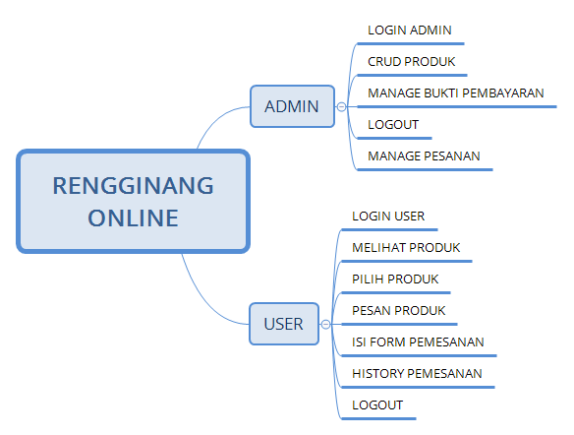
Jelaskan mind map proyek yang Anda buat

- Admin
- Login : Admin harus login sebelum masuk aplikasi untuk melakukan akivitas create, read, update, delete produk serta informasi
- CRUD Produk : Admin melakukan aktivitas create, read, update, delete produk serta informasi
- Manage Bukti Pembayaran : Admin mengatur bukti pembayaran dari user yang sudah melakukan transaksi
- Manage Pesanan : Admin mengatur pesanan yang sudah dikonfirmasi oleh user
- Logout : Setelah selesai dalam aktivitas Toko Rengginang Online, Admin harus logout jika ingin keluar dari system

- User
- Login : User harus login sebelum masuk aplikasi untuk melakukan transaksi dan pemesanan produk
- Melihat Produk : User dapat melihat produk rengginang yang tersedia dalam aplikasi website Toko Rengginang Online
- Pilih Produk : User dapat memilih produk rengginang yang di inginkan untuk melakukan pembelian produk yang tersedia
- Pesan Produk : User juga dapat memesan produk rengginang yang sudah di pilih untuk selanjutnya di lakukan pesan produk ambil di tempat atau di antar
- Isi Form Pemesanan : User mengisi form pemesanan sesuai dengan jenis pesan yang di pilih yang sebelumnya sudah memesan produk rengginang yang sudah di pilih
- History Pemesanan : User dapat melihat semua pemesanan yang sebelumnya telah di konfirmasi oleh user itu sendiri
- Logout : Setelah melakukan transaksi dan pemesanan produk dalam aplikasi, User harus logout jika ingin keluar dari system

  - GAMBARAN DAN PERANCANGAN DESAIN

- Ide Produk
Jelaskan secara singkat ide proyek yang akan anda buat
- Deskripsi Usaha
Jelaskan secara deskripsi proyek yang akan anda buat

  - METODOLOGI PEMBUATAN PROYEK
Pilih salah satu metode proyek yang akan anda buat
- Metode Waterfall
- Metode Prototype
- Metode Spiral
- Metode RAD
- Metode Agile
- Metode Scrum

PENJELASAN :
Jelaskan secara metode proyek yang Anda pilih

  - PENJADWALAN DAN ANALISA FITUR
(berikut hanya contoh, sesuaikan dengan proyek Anda)

Deskripsi | Minggu
Deskripsi | 1 | 2 | 3 | 4 | 5
Mengidentifikasi Kebutuhan Dasar
Develop Prototype Awal
Review Prototype
Revisi dan Penyempurnaan Prototype
Fitur-fitur yang ada dalam aplikasi proyek anda yang akan dibuat antara lain:
    - …………………………………
    - …………………………………
    - …………………………………
    - …………………………………
  - SITE MAP (berikut hanya contoh, sesuaikan dengan proyek Anda)
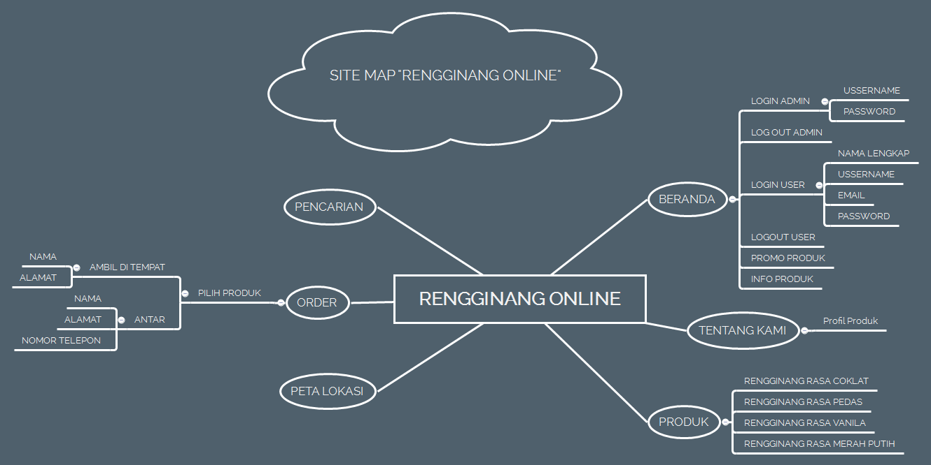

Jelaskan sitemap proyek yang Anda buat

BAB III
Susunan Tenaga Ahli, Deskripsi Tugas Tenaga Ahli, Biaya Pekerjaan Pembangunan Web

- Susunan Tenaga Ahli
No | Nama | Posisi | Kualifikasi
1 | ………………… | Project Manager | Manajemen IT, PHP
2 | ………………… | System Analyst | UML, PHP
3 | ………………… | System Designer | Desain Grafis, Manajemen Data Dokumentasi
4 | ………………… | Programmer | PHP
B. Deskripsi Tugas Tenaga Ahli
Adapun tugas serta tanggung jawab dari masing-masing tenaga ahli dapat diuraikan sebagai berikut:
- Ketua Tim Ahli / Project Manager
Bertugas dan bertanggung jawab atas jalannya pekerjaan, mengarahkan, merumuskan, ikut melakukan pengecekan terhadap framework serta mengkoordinasikan kepada masing-masing tenaga ahli sesuai dengan keahlian dan bidangnya. Bertanggung jawab terhadap administrasi bisnis dalam proyek dan melakukan pengecekan terhadap framework.
- Analis Perangkat Lunak dan Database
Melakukan analisis proses bisnis berupa kondisi existing dan merancang framework sistem SLM. Selain itu, juga melakukan analisis dan implementasi basis data system
- Programmer
Melakukan implementasi desain system ke dalam perangkat lunak.
- Sistem Designer
Melakukan dokumentasi seluruh pekerja yang telah dilakukan. Dokumen yang akan dihasilkan adalah cetak biru framework aplikasi dokumen terkaintimplementasi framework aplikasi, dan cetak biru jaringan pendukung aplikasi.
C. Biaya Pekerjaan Pembangunan Web
Biaya yang diperlukan untuk membuat ………………… ini kami alokasikan sebagai berikut:

JASA | KONTEN WEB | WAKTU PENGERJAAN | HARGA
………………… | ………………… | ………………… | Rp. …………
Catatan : …………………

